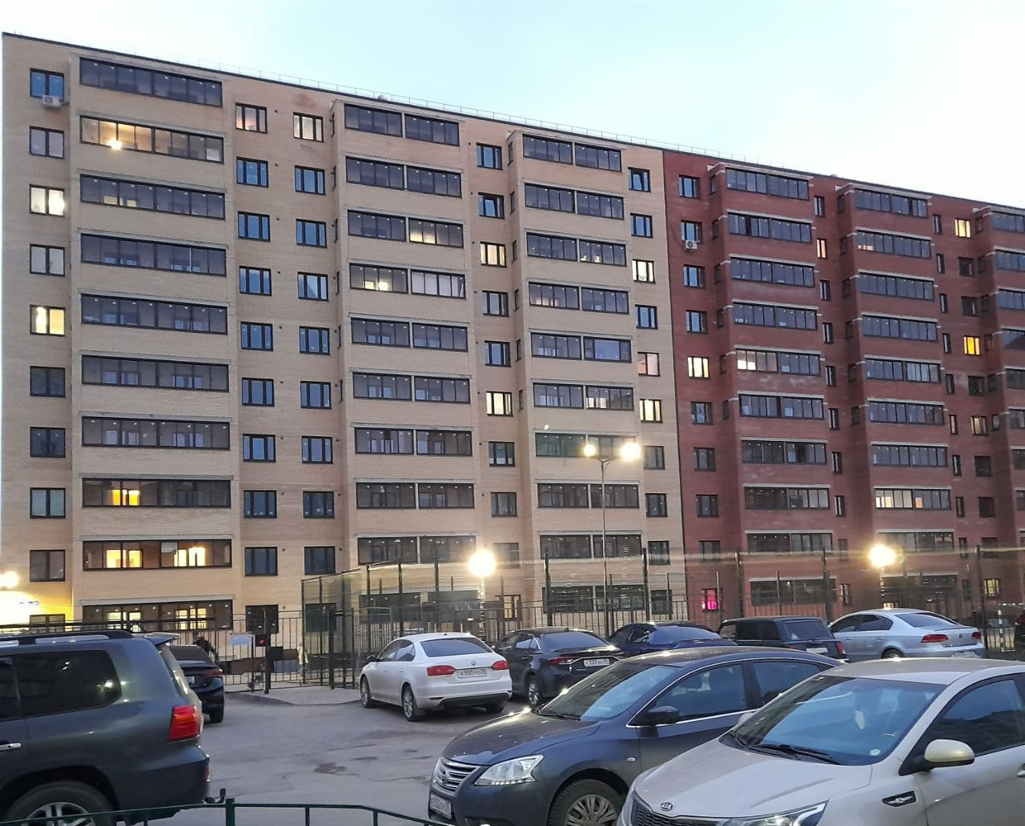

Запретить сделки с недвижимостью без личного участия может каждый вологжанин

В связи с ростом мошеннических действий с объектами недвижимого имущества Управление Росреестра по Вологодской области напоминает вологжанам: правообладатели объектов недвижимости могут защитить свою недвижимость, установив запрет на проведение сделок с недвижимостью без личного участия в Едином государственной реестре недвижимости (ЕГРН).
«Вологжане активно пользуются услугой Росреестра по защите прав на недвижимость от третьих лиц. С начала 2025 года в Управление Росреестра по Вологодской области поступило более 25 тыс. заявлений от жителей области о запрете регистрации сделок с недвижимостью без личного участия собственника. Больше всего таких заявлений зарегистрировано в Череповце», – сообщил руководитель Управления Росреестра по Вологодской области Дмитрий Тулин.
Как это сделать?
Запись о запрете на осуществление операций с недвижимостью вносится в Единый государственный реестр недвижимости (ЕГРН) по заявлению собственника недвижимости. После этого любые действия с объектом (продажа, дарение, залог, обмен, аренда) возможны только при личном присутствии собственника или его нотариально уполномоченного представителя.
В случае если в Управление Росреестра поступят документы без личного участия собственника их оставят без рассмотрения.
Обращаем внимание, такой запрет не действует, если регистрация прав осуществляется на основании решения суда или по требованию судебного пристава-исполнителя.
Куда обращаться?
Заявление можно подать в личном кабинете на сайте Росреестра, на Едином портале госуслуг или в любом офисе МФЦ. На каждый объект недвижимости требуется подача отдельного заявления. Государственную пошлину оплачивать не требуется. Внесение записи о невозможности регистрации без личного участия возможно только при условии наличия уже зарегистрированного в ЕГРН права собственности.
«На сегодняшний день, запись в ЕГРН о запрете совершения сделок без личного участия собственника является одним из самых простых и эффективных способов защиты от мошеннических действий и незаконных сделок с недвижимостью. Особенно такая защита полезна когда хозяин недвижимости не проживает по месту прописки, на длительное время уезжает, пожилых граждан и в принципе для любого владельца недвижимости», - отметил заместитель Губернатора Вологодской области Сергей Сорокин.
Аннулировать запись в ЕГРН о невозможности государственной регистрации без личного участия собственника можно будет также по заявлению самого собственника об отзыве ранее представленного заявления о невозможности государственной регистрации.

Контакты для СМИ:
Пресс-служба Управления Росреестра по Вологодской области
(8172) 72 86 11, доб. 1045
press@r35.rosreestr.ru
160001, г. Вологда, ул. Челюскинцев, д. 3

